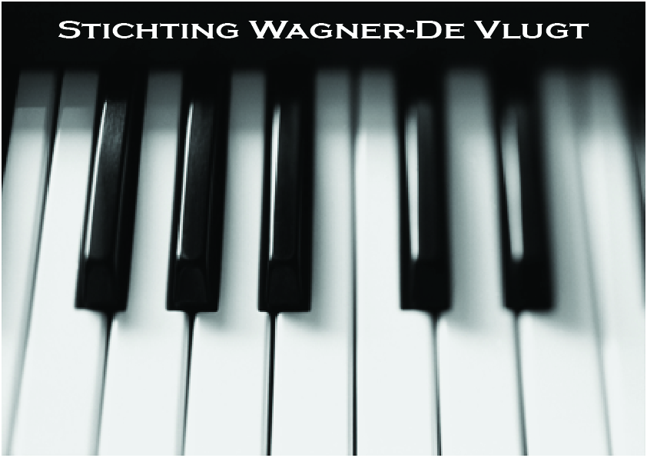
ANBI Instelling

Stichting Wagner-De Vlugt Fonds

Doelstelling

Het steunen van muzikaal/culturele evenementen op of rond Goeree Overflakkee en het stimuleren en faciliteren van talentvolle jonge musici in de regio Zuid-Holland-Zuid.

Algemene gegevens

Naam ANBI : Stichting Wagner de Vlugt Fonds
Ook bekend als : Stichting WdV - Fonds
K.v.K. : 24488893
RSIN/Fiscaal nummer : 8221.27.258
E-mail : jwagner@planet.nl

Adres : Vroonweg 15
Postcode : 3247 CG Dirksland
Plaats : Dirksland

Verantwoording 2013

Bestuurssamenstelling

J. Wagner, voorzitter
L.J. Mostert, secretaris
T. Gille, penningmeester

Beloningsbeleid.

Niet van toepassing. De stichting heeft geen werknemers en de bestuurders ontvangen geen beloning voor hun werkzaamheden.

Beleid, Uitgevoerde en beoogde activiteiten

1.-Fondsen

De gelden zullen worden verkregen uit giften, donaties, erfstellingen en legaten en sponsorbijdragen.

2.-Samenvatting activiteiten 2013.

In het jaar 2013 is er € 5371 aan inkomsten ontvangen en waren de uitgaven € 5212
Feitelijke bijdragen zijn gedaan aan:
- Concert Fiori Musicali
- Jeugs Solisten Concours
- Koor Laudando
- Concert Cantus
- Fiori Musicali
3.-Plannen 2014

Doen van financiële bijdragen voor het mogelijk maken van concerten, jeugdconcoursen, kamermuziekconcerten, uitvoering van culturele muzikale programma’s, etc. waar onder o.a. uitvoering van de Mattheus Passion en het Jeugd Solisten Concours.

4.-Publiciteit en public relations

Er is een netwerk van contacten met musici, koren, en muziek ensembles, alsmede instellingen, kerkgenootschappen met historische kerken en orgels.
Bij de activiteiten wordt de betrokkenheid van de stichting zichtbaar gemaakt.

5.-Financiële verantwoording.

Zie betreffende paragraaf

